**CDK使用CKLINK下载调试SDK**

**硬件接线**

|  |  |
| --- | --- |
| CK-LINK | W806 |
| 3V3 | 3V3 |
| RST | RST（复位脚） |
| TCK | CLK（PA1） |
| TMS | DAT（PA4） |
| GND | GND |

1. 打开Flash->Flash Management…（默认工程已配置好，可不用配置）

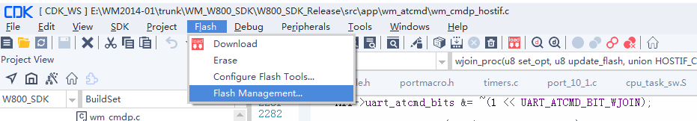

1. 点击Add添加Flash设备驱动elf文件

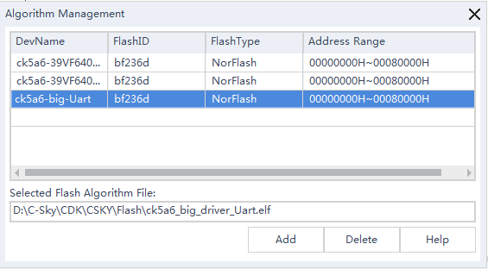

1. 选择W800_Flash_Tool.elf文件，点击打开（默认工程已配置好，可不用配置）

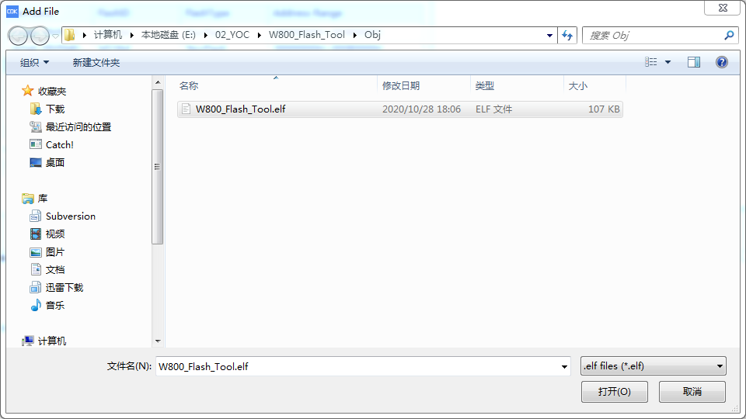

1. 打开Flash->Configure Flash Tool…

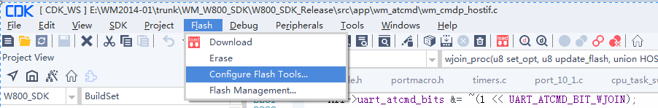

点击Add，添加w800-flash，其它选项参加图中红色框，擦除选项建议选择Erase Sectors

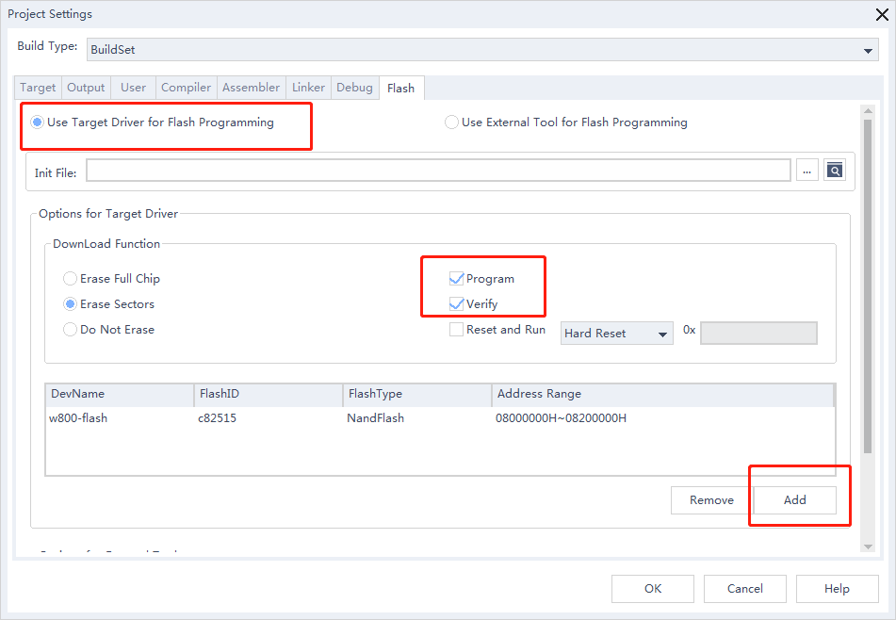

1. 点击Flash->Download或工具栏Flash Download按钮，即可下载固件到Flash

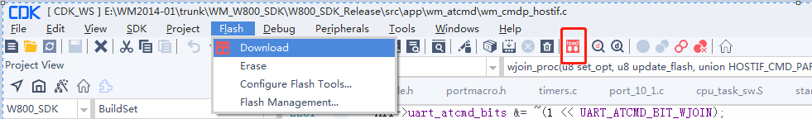

1. 添加断点，选择一行代码后，点击工具栏Toggle Breakpoint按钮

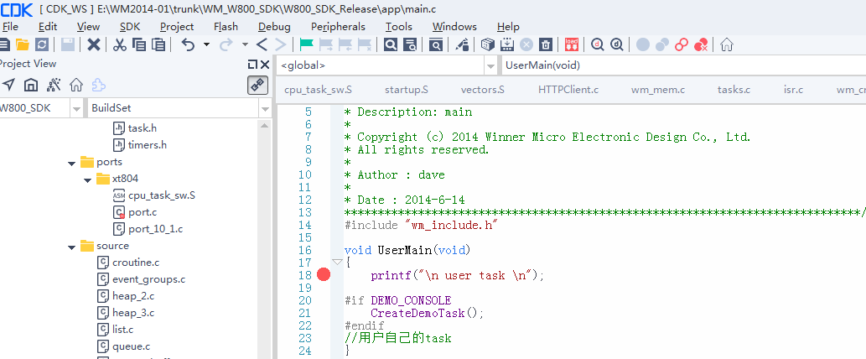

1. 在代码行前的红色断点上，点击右键，选择Edit Breakpoint

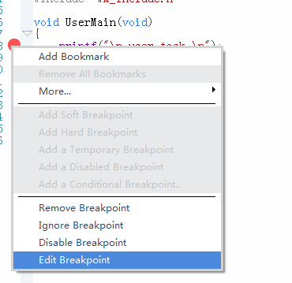

1. 设置为HardPoint

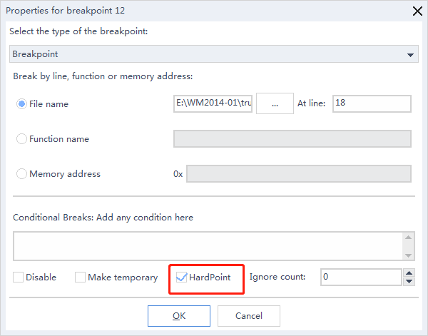

1. 点击Debug->Start/Stop Debugger

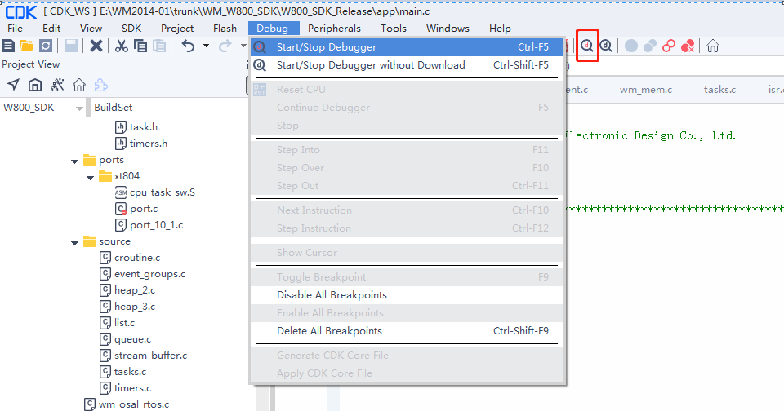

1. 开始调试

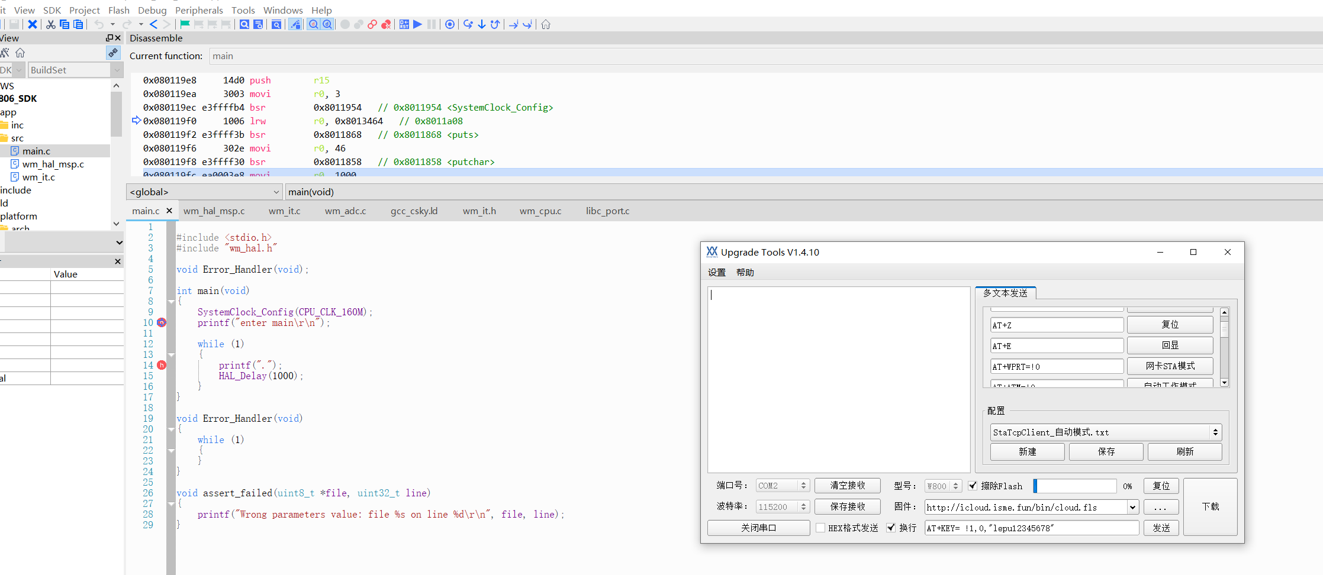

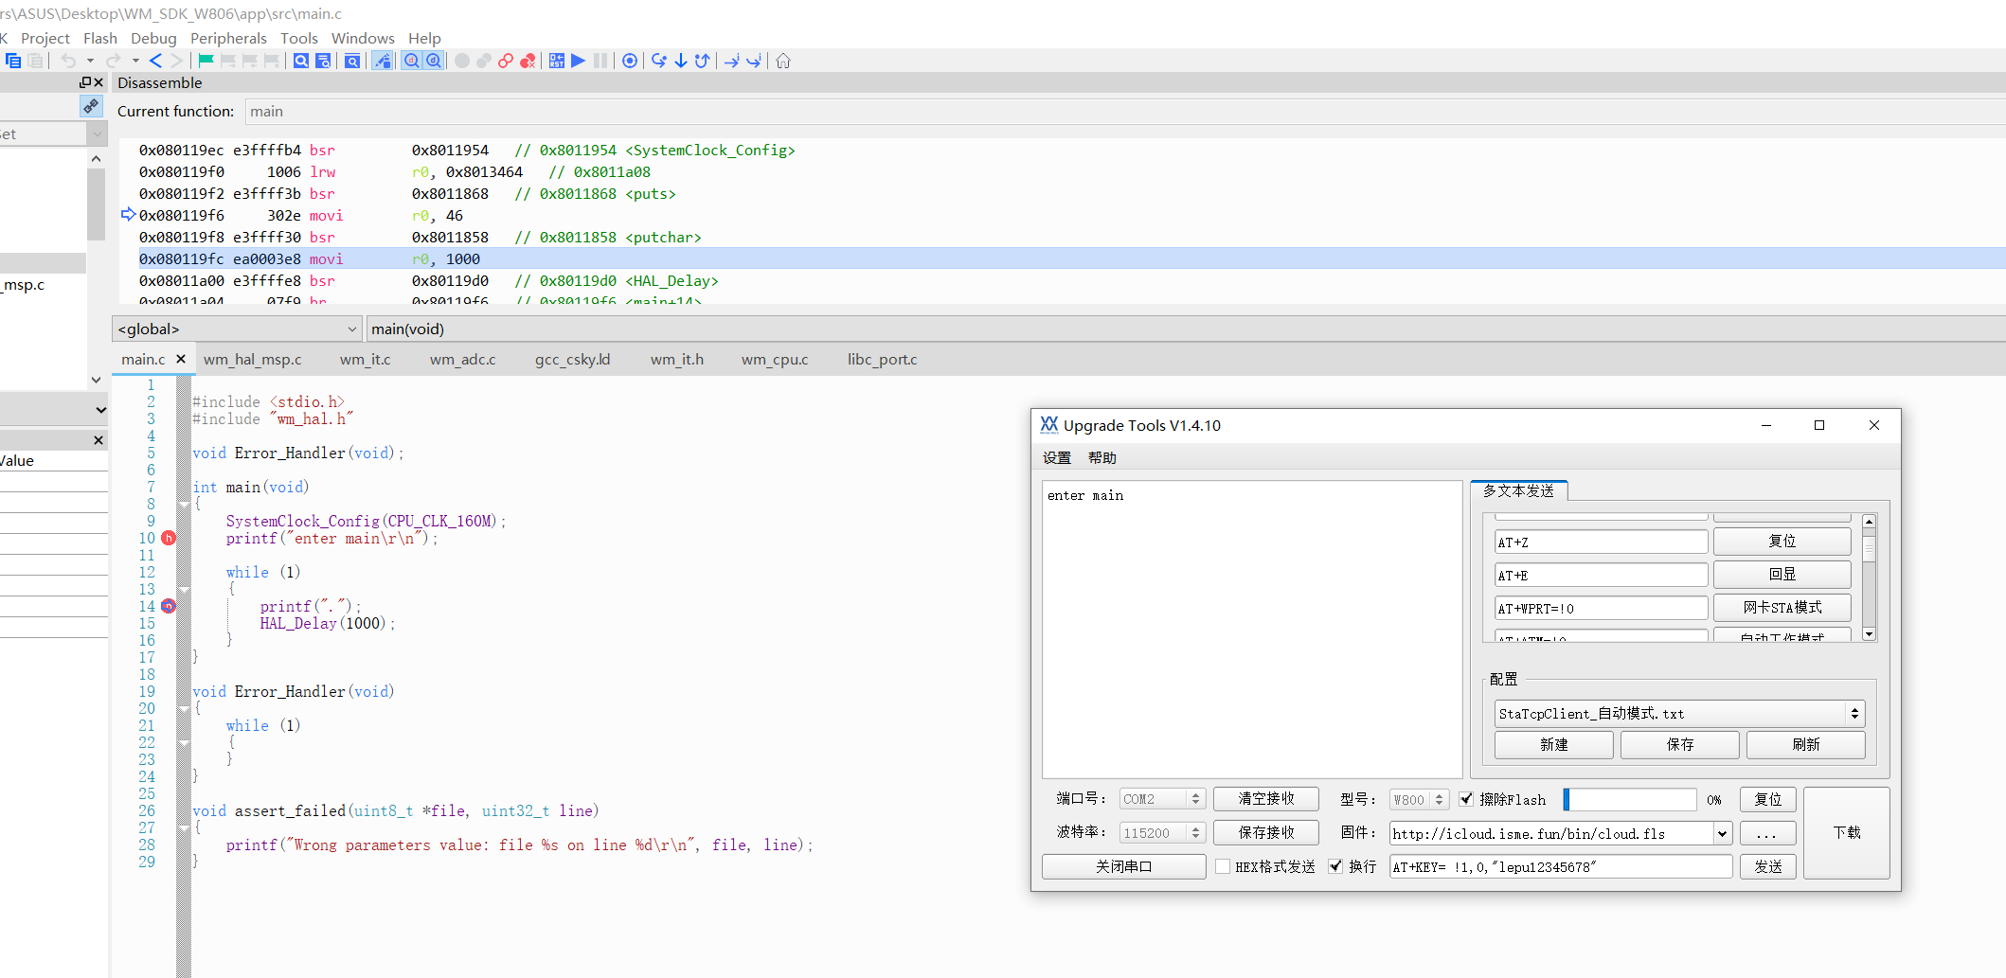

常见问题：

**1.程序运行之后也没有在断点停下来**

断点需要设置为硬件断点，通过右键选择Add Hard breakpoint，或者见本文档第7、8。

**2.点击DownLoad之后进度条不动**

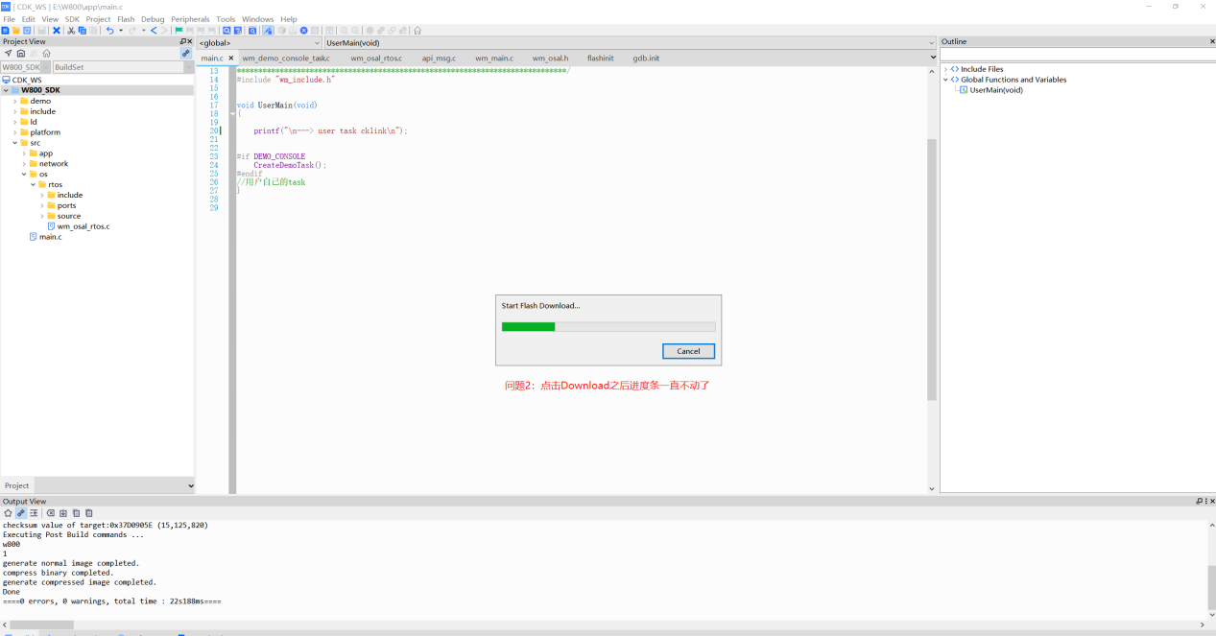

需要在ROM或二级boot既串口0打印CCC时，下载固件（按住boot按键，再按reset按键，再点击下载按钮即可）